Fiche 1/2
Mise en situation et recherche à mener
Marie est technicienne de laboratoire spécialisé en génétique.
Elle vient de recevoir des échantillons de sang de 6 enfants issus d’une même famille (génération III, individus 1, 2, 3, 4, 5 et 6) et dont 3 présentent des symptômes de phénylcétonurie. Après avoir extrait le matériel génétique des globules blancs du sang (les globules rouges sont énuclées), elle isole les allèles du gène pour chaque enfant et lance une analyse de la séquence.
Elle cherche à déterminer pour chaque enfant l’origine de leur phénylcétonurie et reconstituer le génotype de chaque individu de la famille
Ressources
Document 1 : La phénylcétonurie  La phénylcétonurie est une maladie qui touche environ 1 nouveau-né sur 16 000 en France ce qui correspond à environ 1 hétérozygote sur 60 dans la population. Cette maladie est provoquée par l’accumulation de phénylalanine dans le sang ce qui perturbe le développement du système nerveux et les enfants atteints présentent des retards mentaux importants. La phénylalanine est un nutriment qui se trouve dans la viande. Après digestion de la viande, la phénylalanine est normalement détruite par une enzyme du foie. Cette enzyme est contrôlée par un gène : le gène PAH. La phénylcétonurie est une maladie traitable et lorsque le régime pauvre en phénylalanine est conduit de manière optimale, il permet un développement intellectuel normal. La phénylalanine hydroxylase (PAH) est une enzyme fabriquée suivant un programme génétique très précis. Une mutation du gène de structure porté par le chromosome 12, peut entraîner la formation d'une protéine à activité réduite ou nulle. Le gène de la phénylalanine hydroxylase est très polymorphe : cela signifie qu’il existe plusieurs allèles pour ce gène. L’allèle de référence est l’allèle « phenorm ». Il existe de nombreux allèles mutés issus de l’allèle phenorm. L’allèle phe6 permet un phénotype sain. L’allèle phe3 aboutit à une phénylcétonurie sévère alors que l’allèle phe4 aboutit à une phénylcétonurie moyennement sévère.  Document 2 : Les mutations  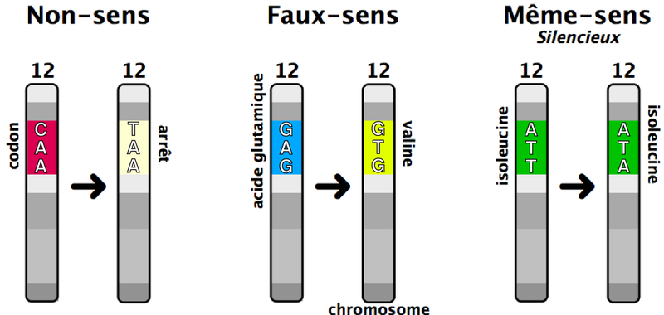 | 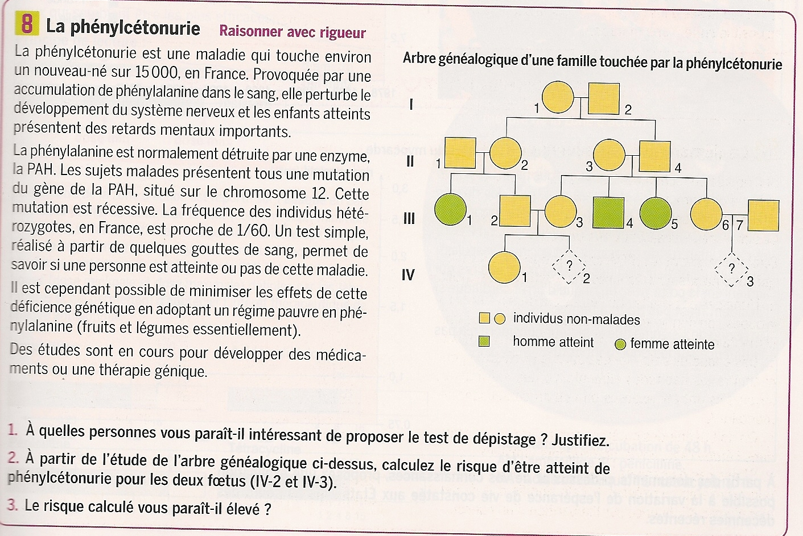  Document 3 : Un arbre généalogique d’une famille touchée par la phénylcétonurie
Documents 4 : Génotype des enfants malades et phénotype associé
(séquences disponibles sous anagène)
III 1 (phe 6//phe4), forme légère
III 2 (phennorm// phe4), non malade
III 3 (phennorm// phe 3), non malade
III 4 (phe 3// phe 4), forme sévère
III 5 (phe 3// phe 4), forme sévère
III 6 (phennorm// phe 3), non malade

Fiche sujet – candidat

Etape A : Proposer une stratégie et mettre en œuvre un protocole pour résoudre une situation problème
(durée recommandée : 40 minutes)
Proposer une stratégie de résolution réaliste, à partir des ressources et du matériel proposés.
Présenter et argumenter votre stratégie.
Préciser le matériel dont vous aurez besoin pour mettre en œuvre votre stratégie.
Mettre en œuvre votre protocole pour obtenir des résultats exploitables.
Etape B : Communiquer et exploiter les résultats pour répondre au problème
(durée recommandée : 20 min)
Sous la forme de votre choix, présenter et traiter les données brutes pour qu'elles apportent les informations nécessaires à la résolution du problème.

Exploiter les résultats pour résoudre la situation problème.

Matériel et protocole d'utilisation du matériel
Matériel :  - Logiciel anagène  - Séquences codantes des allèles phenorm, phe 6, phe 3 et phe 4 | Afin d’aider Marie :  - Localiser et identifier la mutation touchant chaque allèle et faire le lien avec le phénotype  - Identifiez le caractère dominant ou récessif des allèles mutés  - Retrouver les allèles portés par les générations précédentes  - Déterminez le risque pour chaque fœtus à venir d’être malade

Source des images :
Arbre généalogique, livre de troisième, je ne sais plus
Mutations : Point CAA.png par Lucquessoy, via Wikimedia commons, : CC-BY-SA-3.0 https://commons.wikimedia.org/wiki/File:Point_CAA.png

Manipulation :

Lancer anagène
Ouvrir banque de séquences
Choisir la phenylalanine hydroxylase
Sélection les allèles phénorm.cod, phe6.cod, phe3.cod, phe4.cod (appuyer ctrl et sélectionner tout en une fois, sinon ouvrir un par un)
Mettre phenorm en référence (le sélectionner et le faire remonter avec la flèche noire dirigée vers le haut)
Traiter comparer, comparaison simple
Traiter convertir les séquences en séquences peptidiques

Correction :
La comparaison sous ANAGENE des allèles révèle pour l’allèle phe3 en position de nucléotide 331, la substitution d’une cytosine par une thymine provoque l’apparition d’un codon stop en position 111 de la chaîne d’acides aminés. La protéine est alors incomplète on parle de mutation non-sens.
Document 20 : Comparaison simple des allèles de la PAH, l’accent est porté sur l’allèle « phe3 »
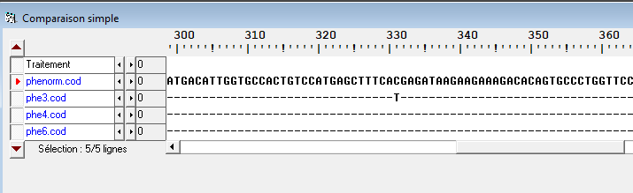

Document 21 : Comparaison simple des séquences en acides aminés de la PAH, l’accent est porté sur la protéine « phe3 »

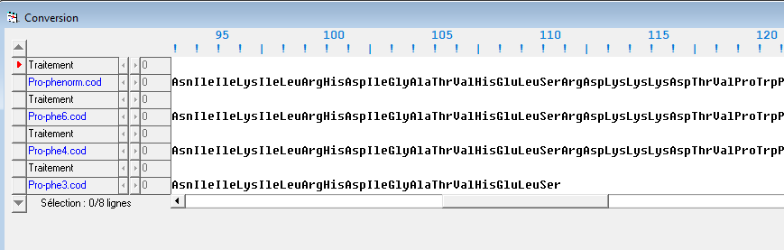
Pour l’allèle phe 4 on remarque au nucléotide 473, la substitution d’une guanine par une adénine provoquant l’apparition d’une glutamine à la place d’une arginine en position 158 de la chaîne d’acides aminés. La protéine est modifiée mais active (dans le doc 1 il est dit que la maladie est moyennement sévère). On parle de mutation faux-sens car ça conne une protéine à la fonction (au sens) légèrement différent).
Pour l’allèle phe 6, au nucléotide 696, il y a la substitution d’une adénine par une guanine. Ceci ne provoque pas de modification d’acides aminés. On parle de mutation silencieuse car il n’y alors pas de changement de la conformation spatiale de la protéine.

